Innovation Day 2018
Innovation Day 2018 in Frauenfeld
Lösungen, Workshops und Produktinformationen stehen im Mittelpunkt des Innovation Day. Der Kundenevent des Automatisierungsspezialisten findet am 16. November 2018 in Frauenfeld statt.
Workshop Themen
Dieses Jahr dreht sich alles um:
- ACOPOStrak
- Automatisierung für raue Umgebungen
- Modellierung & Simulation
Unter folgendem Link erfahren Sie mehr zum Programm. Modulare Anmeldung möglich:
Link zur Eventwebseite: B&R Innovationday 2018
Melden Sie sich gleich heute an. Wir freuen uns auf Sie.

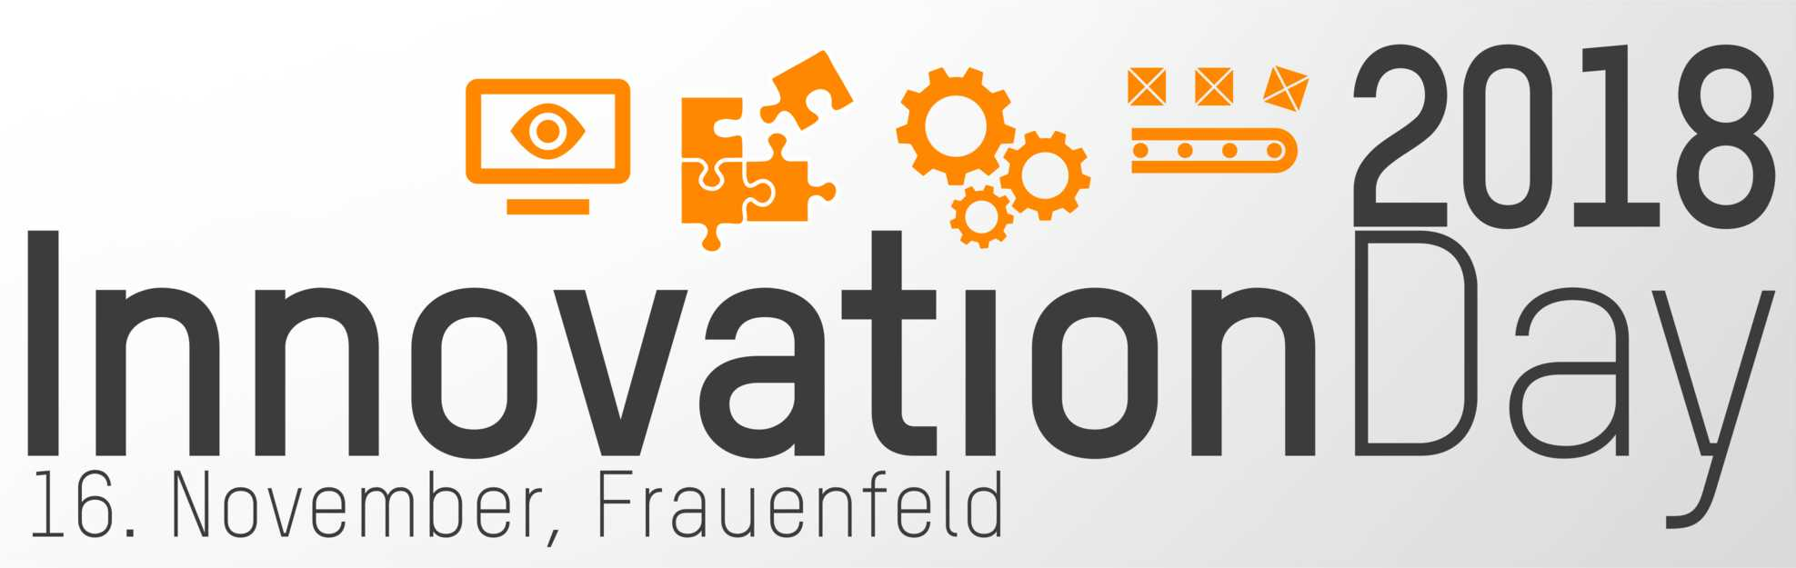

Über B&R
B&R ist ein innovatives Automatisierungsunternehmen mit Hauptsitz in Österreich und Niederlassungen in der ganzen Welt. Seit 6. Juli 2017 ist B&R eine Geschäftseinheit von ABB. Als Branchenführer in der Industrieautomation kombiniert B&R modernste Technologien mit fortschrittlichem Engineering. B&R stellt den Kunden verschiedenster Branchen perfekte Gesamtlösungen in der Maschinen- und Fabrikautomatisierung, Antriebs- und Steuerungstechnik, Visualisierung und integrierten Sicherheitstechnik bereit. Lösungen für die Kommunikation im Industrial IoT – allen voran OPC UA, POWERLINK und der offene Standard openSAFETY – runden das Leistungsportfolio von B&R ab. Darüber hinaus ist die Software-Entwicklungsumgebung Automation Studio Wegweiser für zukunftsgerichtetes Engineering. Mit seinen innovativen Lösungen setzt B&R neue Standards in der Automatisierungswelt, hilft Prozesse zu vereinfachen und übertrifft Kundenerwartungen.
Weitere Informationen finden Sie unter www.br-automation.com

